Актуализация схемы теплоснабжения
муниципального образования
«Лебяженское городское поселение»
на 2018 – 2032 годы

Обосновывающие материалы
Том третий

Глава 3. Электронная модель системы теплоснабжения городского поселения

г. Санкт-Петербург
2018 год

СОГЛАСОВАНО:  Генеральный директор  ООО «Невская Энергетика»  _____________________Е.А. Кикоть | СОГЛАСОВАНО:  Глава администрации  МО Лебяженское городское поселение  _________________ А.Е. Магон
«___» ________________2018 г. | «___» ______________2018 г.

Актуализация схемы теплоснабжения
муниципального образования
«Лебяженское городское поселение»
на 2018 – 2032 годы

Обосновывающие материалы
Том третий

Глава 3. Электронная модель системы теплоснабжения городского поселения

г. Санкт-Петербург
2018 год

Оглавление
Состав документа 3
Глава 3 Электронная модель системы теплоснабжения городского округа 4
3.1. Общие сведения 4
3.1.1. Графическое представление объектов системы теплоснабжения с привязкой к топологической основе 5
3.2. Геоинформационная система (ГИС) Zulu 6
3.2.1. Возможности ГИС Zulu 6
3.2.2. Организация графических данных 8
3.3. Модуль ZuluThermo 14
3.3.1. Построение расчетной модели тепловой сети 15
3.3.2. Наладочный расчет тепловой сети 27
3.3.3. Поверочный расчет тепловой сети 28
3.3.4. Конструкторский расчет тепловой сети 28
3.3.5. Расчет требуемой температуры на источнике 29
3.3.6. Коммутационные задачи 29
3.3.7. Пьезометрический график 29
3.3.8. Расчет нормативных потерь тепла через изоляцию 30
3.3.9. Сервер геоинформационной системы Zulu 31
3.3.10. Особенности ZuluServer 32
3.4. Электронная модель существующей системы теплоснабжения 34
3.4.1. Адресный план города 35
3.4.2. Расчетный слой ZULU системы теплоснабжения города 36
3.5. Рекомендации по организации внедрения и использования ЭМ 38
3.5.1. Организация механизмов информационного взаимодействия 39
3.5.2. Требования к квалификации персонала 39

Состав документа
Обосновывающие материалы к схеме теплоснабжения, являющиеся ее неотъемлемой частью, включают следующие главы:
Глава 1 | "Существующее положение в сфере производства, передачи и потребления тепловой энергии для целей теплоснабжения";
Глава 2 | "Перспективное потребление тепловой энергии на цели теплоснабжения";
Глава 3 | "Электронная модель системы теплоснабжения поселения, городского округа";
Глава 4 | "Перспективные балансы тепловой мощности источников тепловой энергии и тепловой нагрузки";
Глава 5 | "Перспективные балансы производительности водоподготовительных установок и максимального потребления теплоносителя теплопотребляющими установками потребителей, в том числе в аварийных режимах";
Глава 6 | "Предложения по строительству, реконструкции и техническому перевооружению источников тепловой энергии";
Глава 7 | "Предложения по строительству и реконструкции тепловых сетей и сооружений на них";
Глава 8 | "Перспективные топливные балансы";
Глава 9 | "Оценка надежности теплоснабжения";
Глава 10 | "Обоснование инвестиций в строительство, реконструкцию и техническое перевооружение";
Глава 11 | "Обоснование предложения по определению единой теплоснабжающей организации".

Электронная модель системы теплоснабжения городского округа

Общие сведения
Система централизованного теплоснабжения – одна из наиболее сложных отраслей жилищно-коммунального хозяйства с точки зрения инженерной инфраструктуры, что требует применения системного комплексного подхода для решения текущих задач и планирования.
Создаваемая в процессе разработки схемы теплоснабжения «Электронная модель системы теплоснабжения», позволяет проводить на ее основе анализ существующего положения в сфере теплоснабжения МО Лебяженское городское поселение.
Электронная модель системы теплоснабжения создана на базе программно-расчетного комплекса «Zulu 7.0».
Цели разработки электронной модели:
- создания единой информационной платформы по системам теплоснабжения города;
- повышения эффективности информационного обеспечения процессов принятия решений в области текущего функционирования и перспективного развития системы теплоснабжения города;
- проведения единой политики в организации текущей деятельности предприятий и в перспективном развитии всей системы теплоснабжения города;
- обеспечения устойчивого градостроительного развития города;
- разработки мер для повышения надежности системы теплоснабжения города;
- минимизации вероятности возникновения аварийных ситуаций в системе теплоснабжения.
Разработанная электронная модель предназначена для решения следующих задач:
- создания общегородской электронной схемы существующих и перспективных тепловых сетей, и объектов системы теплоснабжения МО Лебяженское городское поселение, привязанных к топооснове города;
- оптимизации существующей системы теплоснабжения (оптимизация гидравлических режимов, моделирование перераспределения тепловых нагрузок между источниками, определение оптимальных диаметров, проектируемых и реконструируемых тепловых сетей и теплосетевых объектов и т.д.);
- моделирования перспективных вариантов развития системы теплоснабжения (строительство новых и реконструкция существующих источников тепловой энергии, перераспределение тепловых нагрузок между источниками, определение возможности подключения новых потребителей тепловой энергии, определение оптимальных вариантов качественного и надежного обеспечения тепловой энергией новых потребителей и т.д.);
- оперативного моделирования обеспечения тепловой энергией потребителей при аварийных ситуациях;
- оперативного получения информационных выборок, справок, отчетов по системе в целом по системе теплоснабжения города и по отдельным ее элементам.

Графическое представление объектов системы теплоснабжения с привязкой к топологической основе
В качестве базового программного обеспечения для реализации электронной модели системы теплоснабжения МО Лебяженское городское поселение был выбран программно-расчетный комплекс Zulu 7.0. При работе с программой не требуются глубокие знания по программированию, достаточно четко и грамотно сформулировать цели, и с помощью имеющихся инструментов, решить поставленные задачи.
Ниже представлено краткое описание функциональных возможностей основных модулей РПК, необходимых для создания и дальнейшей эксплуатации ЭМ:
- геоинформационная система ГИС Zulu;
- пакет расчетов сетей теплоснабжения ZuluThermo;
При необходимости создания нескольких рабочих мест и работы через Интернет - сервер геоинформационной системы Zulu Server;
По окончании внедрения Заказчик самостоятельно определяет целесообразность развития данной системы и необходимость приобретения и внедрения дополнительных модулей.

Геоинформационная система (ГИС) Zulu
ГИС Zulu – геоинформационная система обеспечивающая сбор, хранение, обработку, доступ, отображение и распространение пространственно-координированных данных, позволяющее осуществлять моделирование инженерных коммуникаций и транспортных систем.
Геоинформационная система Zulu предназначена для создания ГИС приложений, требующих визуализации пространственных данных в векторном и растровом виде, анализа их топологии и их связи с семантическими базами данных.
С помощью Zulu можно создавать всевозможные карты, или план-схемы, включая карты и схемы инженерных сетей с поддержкой их топологии, работать с большим количеством растровых изображений, осуществлять экспорт и импорт данных различных источников.
ГИС Zulu позволяет импортировать данные из таких программ как Maplnfo, AutoCAD Release 12, ArcView. В результате импорта будут получены векторные слои с готовыми объектами, при этом все характеристики, такие как масштаб, цвет и др. будут сохранены. Если к объектам в обменном формате была прикреплена база данных, то она так же импортируется в Zulu.
Помимо импорта Zulu позволяет экспортировать графические данные в такие форматы как: .DXF, .MIF/.MID, .BMP, Shape .SHP. Экспорт семантических данных возможен в электронную таблицу Microsoft Excel или страницу HTML.
Руководство пользователя электронной модели разработано на основании руководств по ГИС Zulu (7.0) и ZuluThermo, представленных производителем.

Возможности ГИС Zulu
Система обладает следующими возможностями:
- Создавать карты местности в различных географических системах координат и картографических проекциях, отображать векторные графические данные со сглаживанием и без;
- Осуществлять обработку растровых изображений форматов BMP, TIFF, PCX, JPG, GIF, PNG при помощи встроенного графического редактора;
- Пользоваться данными с серверов, поддерживающих спецификацию WMS (Web Map Service);
- С помощью создаваемых векторных слоев с собственным бинарным форматом, обеспечивающим высокую скорость работы, векторизовать растровые изображения;
- При векторизации использовать как примитивные объекты (символьные, текстовые, линейные, площадные) так и типовые объекты, описываемые самостоятельно в структуре слоя;
- Работать с семантическими данными, подключаемыми к слою из внешних источников BDE, ODBC или ADO через описатели баз данных (получать данные можно из таблиц Paradox, dBase, FoxPro; Microsoft Access; Microsoft SQL Server; ORACLE и других источников ODBC или ADO);
- Выполнять запросы к базам данных с отображением результатов на карте (поиск определенной информации, нахождение суммы, максимального, минимального значения, и т.д.);
- Выполнять пространственные запросы по объектам карты в соответствии со спецификациями OGC;
- Создавать модель рельефа местности и строить на ее основе изолинии, зоны затопления профили и растры рельефа, рассчитывать площади и объемы;
- Экспортировать данные из семантической базы или результаты запроса в электронную таблицу Microsoft Excel или страницу HTML;
- Программно или по семантическим данным создавать тематические раскраски, с помощью которых меняется стиль отображения объектов;
- Выводить для всех объектов слоя надписи или бирки, текст надписи может как браться из семантической базы данных, так и переопределяться программно;
- Отображать объекты слоя в формате псевдо-3D позволяющем визуализироваться относительные высоты объектов (например, высоты зданий);
- Создавать и использовать библиотеку графических элементов систем теплоснабжения и режимов их функционирования;
- Создавать расчетные схемы инженерных коммуникаций с автоматическим формированием топологии сети и соответствующих баз данных;
- Изменять топологию сетей и режимы работы ее элементов;
- Решать топологические задачи (изменение состояния объектов (переключения), поиск отключающих устройств, поиск кратчайших путей, поиск связанных объектов, поиск колец);
- Для быстрого перемещения в нужное место карты устанавливать закладки (закладка на точку на местности с определенным масштабом отображения и закладка на определенный объект слоя (весьма удобно, если объект - движущийся по карте));
- С помощью проектов раскрывать структуру того или иного объекта, изображенного на карте схематично;
- Создавать макеты печати;
- Импортировать графические данные из MapInfo (MIF/MID), AutoCAD Release 12 (DXF) и ArcView (SHP);
- Экспортировать графические данные в MapInfo (MIF/MID), AutoCAD Release 12 (DXF), ArcView (SHP) и Windows Bimmap (BMP);
- Создавать макросы на языках VB Script или Java Script;
- Осуществлять программный доступ к данным через объектную модель для написания собственных конвертеров;
- Создавать собственные приложения, работающие под управлением Zulu.

Организация графических данных
Графические данные организованы послойно. Слой является основной информационной единицей системы. Каждый объект слоя имеет уникальный идентификатор (ID или «ключ»). В программе применяются следующие типы слоев:
- векторные слои;
- растровые слои;
- слои рельефа;
- слои с серверов WMS (Web Map Service).
Векторные слои
Объекты векторного слоя делятся на простые (примитивы) и типовые (классифицированные объекты).
Примитивы могут быть:
- точечные (пиктограммы или «символы»);
- текстовые;
- линейные (линии, полилинии);
- площадные (контуры, поликонтуры).
Типовые объекты описываются в библиотеке типов объектов. Каждый тип описывает площадной, линейный или символьный типовой графический объект, имеет пользовательское название и может быть связан с собственной семантической базой данных.
Каждый тип объекта может иметь несколько режимов, которые имеют пользовательское название, и задают различные способы отображения данного типового объекта.
Типовые объекты могут быть:
- точечные (пиктограммы или «символы»);
- линейные (линии, полилинии);
- площадные (контуры, поликонтуры).
Атрибутивные или семантические данные векторного слоя хранятся во внешнем источнике данных и подключаются к слою через собственный описатель базы данных. К одному слою может быть подключено попеременно произвольное число семантических баз данных. Примитивы пользуются общей семантической базой данных, типовые объекты - собственной для каждого типа (однако для разных типов можно подключить одну и ту же базу).
Растровые слои
Растровым слоем может быть либо отдельный растровый объект, либо группа растровых объектов. Растровая группа может содержать произвольное число растровых объектов или вложенных растровых групп. Число растров в слое ограничено лишь дисковым пространством (Zulu справляется с полем из нескольких тысяч растров).
Поддерживаемые форматы растров - BMP, TIFF, PCX, JPEG, GIF, PNG.

Работа с системами координат и картографическими проекциями
Графические данные могут храниться в различных системах координат и отображаться в различных проекциях трехмерной поверхности Земли на плоскость.
Система предлагает набор предопределенных систем координат. Кроме того, пользователь может задать свою систему координат с индивидуальными параметрами для поддерживаемых системой проекций.
В частности, эта возможность позволят, при известных параметрах (ключах перехода), привязывать данные, хранящиеся в местной системе координат, к одной из глобальных систем координат.
Данные можно перепроецировать из одной системы координат в другую.

Организация семантических данных
Семантические данные подключаются к слою из внешних источников Borland Database Engine (BDE), Open Database Connectivity (ODBC) или ActiveX Data Objects (ADO) через описатели баз данных.
Получать данные можно из:
- Таблиц Paradox, dBase, FoxPro;
- Microsoft Access;
- Microsoft SQL Server;
- ORACLE;
- другие источники ODBC или ADO.
- Возможен импорт/экспорт данных в следующие форматы:
- MapInfo MIF/MID;
- AutoCAD DXF;
- Shape SHP;
- Экспорт карты (Windows Bitmap (BMP));
- Экспорт семантических данных (Microsoft Excel, HTML, текстовый формат).

Представление данных на карте
Карта может содержать произвольное число графических слоев - Одни и те же графические слои могут быть помещены в разные карты с разными настройками отображения. Карта имеет возможность задания пользовательского имени, цвета фона и масштабной сетки.
Данные, хранящихся в разных системах координат, можно отображать на одной карте, в одной из картографических проекций. При этом пересчет координат (если он требуется) из одного датума в другой и из одной проекции в другую производится при отображении "на лету".
Примитивы могут иметь индивидуальные стили отображения (цвет, стиль, толщина линий; цвет и стиль заливки; пиктограмма; формат текста). Типовые объекты имеют стиль в зависимости от режима (состояния), который определяется в библиотеки типов объектов слоя. Стиль примитивов может переопределять картой - для всех примитивов можно принудительно задать один стиль.
Стиль объектов можно менять с помощью тематических раскрасок. При этом раскраска может быть создана по семантическим данным или программно.
Есть возможность выводить для всех объектов слоя надписи или бирки. Текст надписи может браться из семантической базы данных. Текст надписи также может переопределяться программно. Бирки генерируются автоматически, но могут потом расставляться пользователем в нужное расположение и в нужной ориентации.
Для быстрого перемещения в нужное место карты можно устанавливать закладки. Закладка на точку на местности с определенным масштабом отображения.
Карту можно печатать с различными опциями (на одной странице или нескольких страницах, в заданном масштабе или вписав в заданные габариты, на страницах для последующей склейки и т.д.).

Организация карт
Имеется возможность удобно организовать карты, объединенные общей тематикой. Совокупность карт, объединенных общим пользовательским именем и, если требуется, набором иерархических связей между этими картами, представляет собой проект.
В рамках проекта карты можно связывать между собой с помощью гиперссылок. Гиперссылка определяется от объекта в одной карте к другой карте с указанием месторасположения и масштаба.

Редактирование объектов
Для редактирования и ввода объектов предусмотрены:
Возможности ввода и редактирования:
- ввод с экрана мышкой
- ввод по координатам с клавиатуры
- трассировка линий
- автозамыкание контуров
- вырезка/копирование/вставка - дублирование
- поворот объекта.
- Операции отмены/возврата действия (Undo / Redo).
Редактирование группы объектов:
- удаление - перемещение;
- дублирование;
- поворот - вырезка/копирование/вставка.
- Редактирование элементов объекта:
- перемещение/удаление/вставка узлов;
- перемещение/удаление ребер;
- разбиение участка символьным объектом;
- трансформация.

Векторные оверлейные операции
Оверлей - операция наложения друг на друга двух или более слоев, в результате которой образуется один производный слой, содержащий композицию пространственных объектов исходных слоев, топологию этой композиции и атрибуты, арифметически или логически производные от значений атрибутов исходных объектов.
Поддерживаются следующие векторные оверлейные операции:
- объединение объектов с наследованием ID (уникального идентификатора);
- разъединение объектов;
- разделение одного объекта группой объектов;
- вырезка из одного объекта области группы объектов;
- отрезание объекта вне области группы других объектов;
- узлование;
- буферные зоны;
- построение контуров по сети.

Корректировка растров
В системе реализована корректировка растровых файлов, содержащих сканированную с планшетов топооснову. Корректировка искажений сканирования производится по точкам растра, координаты которых известны. Как минимум должны быть известны четыре точки, определяющие углы планшета.
Процедура корректировки создает новый растр, углы которого совпадают с углами планшета, т.е. процедура корректировки обрезает отсканированные, но лишние, поля.

Моделирование сетей и топологические задачи на сетях
Наряду с обычным для ГИС разделением объектов на контуры, ломаные, комбинированные контуры, комбинированные ломаные, Zulu поддерживает линейно-узловую топологию, что позволяет моделировать инженерные сети.
Наряду с обычным для ГИС разделением объектов на контуры, ломаные, символы, Zulu поддерживает линейно-узловую топологию, что позволяет моделировать инженерные и другие сети. Топологическая сетевая модель представляет собой граф сети, узлами которого являются точечные объекты (колодцы, источники, задвижки, рубильники, перекрестки, потребители и т.д.), а ребрами графа являются линейные объекты (кабели, трубопроводы, участки дорожной сети и т.д.).
Топологический редактор создает математическую модель графа сети непосредственно в процессе ввода (рисования) графической информации. Используя модель сети можно решать ряд топологических задач, поиск кратчайшего пути, анализ связности, анализ колец, анализ отключений, поиск отключающих устройств и т.д. Можно менять состояния объектов (переключения) с последующим автоматическим обновлением состояния всей сети (например, включение/выключение задвижки трубопровода) выполнять поиск отключающих устройств (формирование списка объектов, имеющих признак «отключающее устройство», при отключении которых выбранный объект также переводится в состояние «отключен»), кратчайших путей (находить кратчайший путь по сети между выбранными узлами с учетом направлений участков), связанных объектов (находится множество объектов сети, достижимых из выбранного узла сети, достижимость может определяться без учета направления участков, с учетом и против направления участков), искать все кольца сети, в которые входят все выбранные объекты.
Сеть вводится как совокупность типовых точечных объектов, соединенных типовыми линейными объектами, имеющими признак «участок». Информация о топологии формируется автоматически - если «потянуть» за узел или ребро, связанные объекты также перемещаются. Объекты сети можно откреплять и заново прикреплять друг к другу одним движением мышки.
Модель сети Zulu является основой для работы модуля расчетов инженерных сетей ZuluThermo.

Модуль ZuluThermo
Модуль ZuluThermo позволяет создать расчетную математическую модель сети, выполнить паспортизацию сети, и на основе созданной модели решать информационные задачи, задачи топологического анализа, и выполнять различные теплогидравлические расчеты.
Расчету подлежат тупиковые и кольцевые тепловые сети, в том числе с повысительными насосными станциями и дросселирующими устройствами, работающие от одного или нескольких источников.
Программа предусматривает теплогидравлический расчет с присоединением к сети индивидуальных тепловых пунктов (ИТП) и центральных тепловых пунктов (ЦТП) по нескольким десятками схемных решений, применяемых на территории России.
Расчет систем теплоснабжения может производиться с учетом утечек из тепловой сети и систем теплопотребления, а также тепловых потерь в трубопроводах тепловой сети.
Расчет тепловых потерь ведется либо по нормативным потерям, либо по фактическому состоянию изоляции.
Расчеты ZuluThermo могут работать как в тесной интеграции с геоинформационной системой (в виде модуля расширения ГИС), так и в виде отдельной библиотеки компонентов, которые позволяют выполнять расчеты из приложений пользователей.
Состав задач:
- построение расчетной модели тепловой сети;
- паспортизация объектов сети;
- наладочный расчет тепловой сети;
- поверочный расчет тепловой сети;
- конструкторский расчет тепловой сети;
- расчет требуемой температуры на источнике;
- коммутационные задачи;
- построение пьезометрического графика;
- расчет нормативных потерь тепла через изоляцию.

Построение расчетной модели тепловой сети
При работе в геоинформационной системе сеть достаточно просто и быстро заносится с помощью мышки или по координатам. При этом сразу формируется расчетная модель. После графического изображения системы теплоснабжения, необходимо задать расчетные параметры объектов и выполнить соответствующие расчеты.
Тепловая сеть включает в себя следующие основные объекты: источник, участок (трубопроводы), потребитель и узлы: центральные тепловые пункты (ЦТП), насосные, запорную и регулирующую арматуру, камеры и другие элементы.

Источник
Источник – это символьный объект тепловой сети, моделирующий режим работы котельной или ТЭЦ. В математической модели источник представляется сетевым насосом, создающим располагаемый напор, и подпиточным насосом, определяющим напор в обратном трубопроводе. Условное обозначение источника в зависимости от режима работы представлено на рисунке. При работе нескольких источников на одну сеть, один из них может выступать в качестве пиковой котельной.
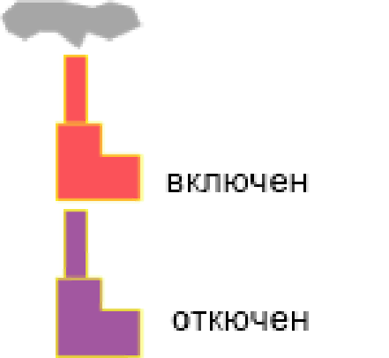
- Условное изображение источника

Участок
Участок - это линейный объект, на котором не меняются:
- диаметр трубопровода;
- тип прокладки;
- вид изоляции;
- расход теплоносителя.
Двухтрубная тепловая сеть изображается в одну линию и может, в зависимости от желания пользователя, соответствовать или не соответствовать стандартному изображению сети по ГОСТ 21-605-82.
Как любой объект сети, участок имеет разные режимы работы, например, «отключен подающий» или «отключен обратный», см. рис. «Режимы изображения участка» . Эти режимы позволяют смоделировать многотрубные схемы тепловых сетей.
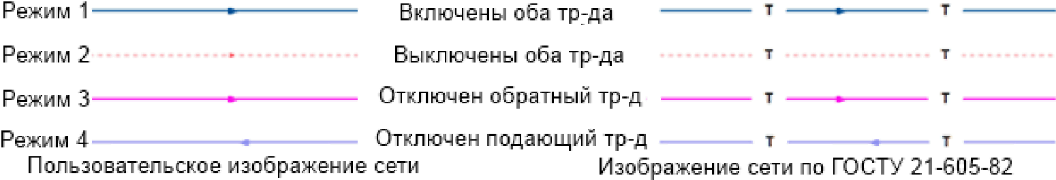
- Изображение нескольких состояний участков, задаваемых разными режимами
Узел
Узел - это символьный объект тепловой сети. В тепловой сети узлами являются все объекты сети, кроме источника, потребителя и участков. В математической модели внутреннее представление объектов (кроме источника, потребителя, перемычки, ЦТП и регуляторов) моделируется двумя узлами, установленными на подающем и обратном трубопроводах.
Условное обозначение узловых объектов в зависимости от режима работы представлены на рисунке 3.
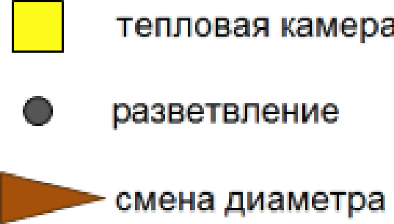
- Условное изображение узловых объектов
Простым узлом в модели считается любой узел, чьи свойства специально не оговорены. Простой узел служит только для соединения участков. Такими узлами для модели являются тепловые камеры, ответвления, смены диаметров, смена типа прокладки или типа изоляции и т.д.

Центральные тепловые пункты
Центральный тепловой пункт (ЦТП) - это узел дополнительного регулирования и распределения тепловой энергии. Наличие такого узла подразумевает, что за ним находится тупиковая сеть, с индивидуальными потребителями. В ЦТП может входить только один участок и только один участок может выходить. Причем входящий участок идет со стороны магистрали, а выходящий участок ведет к конечным потребителям. Внутренняя кодировка ЦТП зависит от его схемы присоединения к тепловой сети. Это может быть групповой элеватор, групповой насос смешения, независимое подключение группы потребителей, бойлеры на ГВС и т.д. На данный момент в распоряжении пользователя 28 схем присоединения ЦТП.
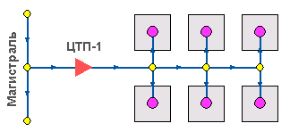
- Изображение ЦТП

Вспомогательный участок
Вспомогательный участок - указывает начало трубопроводов горячего водоснабжения при четырёхтрубной тепловой сети после ЦТП. Это небольшой участок заканчивается простым узлом, к которому подключается трубопровод горячего водоснабжения, как показано на рис 5. «Подключение трубопровода ГВС».
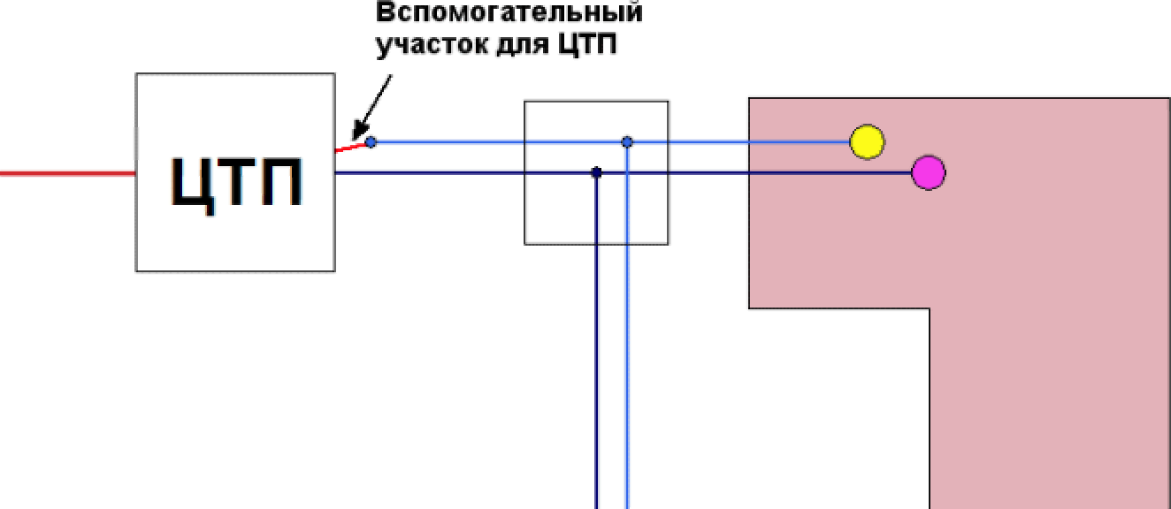
- Подключение трубопровода ГВС

Потребитель
Потребитель – это конечный объект участка, в который входит один подающий и выходит один обратный трубопровод тепловой сети. Под потребителем понимается абонентский ввод в здание.
Условное обозначение потребителя в зависимости от режима работы представлено на рисунке 6.

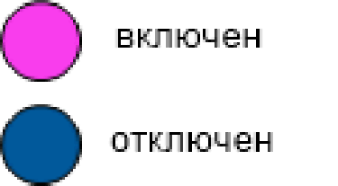
- Условное изображение потребителя

Потребитель тепловой энергии характеризуется расчетными нагрузками на систему отопления, систему вентиляции и систему горячего водоснабжения и расчетными температурами на входе, выходе потребителя, и расчетной температурой внутреннего воздуха.
В однолинейном представлении потребитель - это узловой элемент, который может быть связан только с одним участком.
Внутренняя кодировка потребителя существенно зависит от его схемы присоединения к тепловой сети. Схемы могут быть элеваторные, с насосным смешением, с независимым присоединением, с открытым или закрытым отбором воды на ГВС, с регуляторами температуры, отопления, расхода и т.д. На данный момент в распоряжении пользователя 31 схема присоединения потребителей.
Если в здании несколько узлов ввода, то объектом «потребитель» можно описать каждый ввод. В тоже время как один потребитель можно описать целый квартал или завод, задав для такого потребителя обобщенные тепловые нагрузки.

Обобщенный потребитель
Обобщенный потребитель – символьный объект тепловой сети, характеризующийся потребляемым расходом сетевой воды или заданным сопротивлением. Таким потребителем можно моделировать, например, общую нагрузку квартала.
Условное обозначение обобщенного потребителя в зависимости от режима работы представлено на рисунке 7.
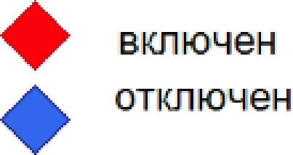
- Изображение обобщенного потребителя

Такой объект удобно использовать, когда возникает необходимость рассчитать гидравлику сети без информации о тепловых нагрузках и конкретных схемах присоединения потребителей к тепловой сети. Например, при расчете магистральных сетей информации о квартальных сетях может не быть, а для оценки потерь напора в магистралях достаточно задать обобщенные расходы в точках присоединения кварталов к магистральной сети.
В однолинейном изображении не требуется подключать обобщенный потребитель на отдельном отводящем участке, как в случае простого потребителя. То есть в этот узел может входить и/или выходить любое количество участков. Это позволяет быстро и удобно, с минимальным количеством исходных данных.
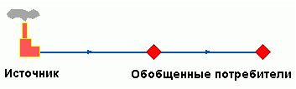
- Варианты включение обобщенных потребителей

Задвижка
Задвижка - это символьный объект тепловой сети, являющийся отсекающим устройством. Задвижка кроме двух режимов работы (открыта, закрыта), может находиться в промежуточном состоянии, которое определяется степенью её закрытия. Промежуточное состояние задвижки должно определятся при её режиме работы
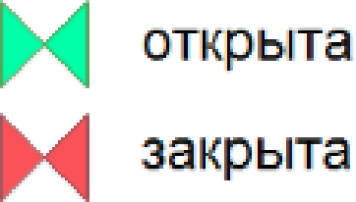
- Условное изображение задвижки
Условное обозначение запорно-регулирующего устройства в зависимости от режима работы:
Задвижка в однолинейном изображении представляется одним узлом, но во внутреннем представлении в зависимости от заданных параметров в семантической базе данных, может быть установлена на обоих трубопроводах рис 10. «Однолинейное и внутренне представление задвижки».

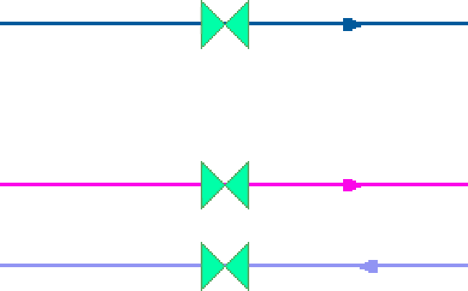
- Однолинейное и внутренне представление задвижки

Перемычка
Перемычка - это символьный объект тепловой сети, моделирующий участок между подающим и обратным трубопроводами.
Условное обозначение перемычки в зависимости от режима работы представлено на рисунке 11.
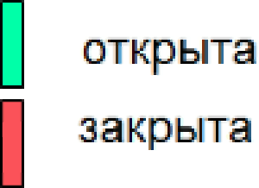
- Условное представление перемычки

Перемычка позволяет смоделировать участок, соединяющий подающий и обратный трубопроводы. В этот узел может входить и/или выходить любое количество участков.

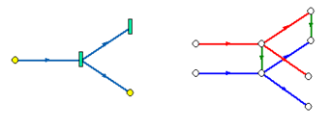
- Перемычка
Так как перемычка в однолинейном изображении представлена узлом, то для моделирования соединения между подающим трубопроводом одного участка и обратным трубопроводом другого участка одного элемента «перемычка» недостаточно. Понадобятся еще два участка: один только подающий, другой - только обратный.

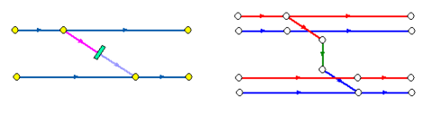
- Соединение между подающим трубопроводом одного участка и обратным трубопроводом другого участка

Насосная станция
Насосная станция – символьный объект тепловой сети, характеризующийся заданным напором или напорно-расходной характеристикой установленного насоса.
Насосная станция в однолинейном изображении представляется одним узлом. В зависимости от табличных параметров этого узла насос может быть установлен на подающем или обратном трубопроводе, либо на обоих трубопроводах одновременно. Для задания направления действия насоса в этот узел только один участок обязательно должен входить и только один участок должен выходить.
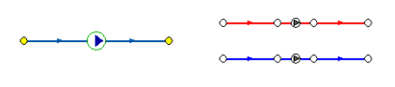
- Насосная станция
Насос можно моделировать двумя способами: либо как идеальное устройство, которое изменяет давление в трубопроводе на заданную величину, либо как устройство, работающее с учетом реальной напорно-расходной характеристики конкретного насоса.
В первом случае просто задается значение напора насоса на подающем и/или обратном трубопроводе. Если значение напора на одном из трубопроводов равно нулю, то насос на этом трубопроводе отсутствует. Если значение напора отрицательно, то это означает, что насос работает навстречу входящему в него участку.
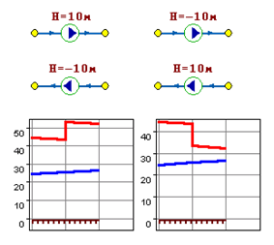
- Пьезометрические графики

На рисунке 15 видно, как различные направления участков, входящих и выходящих из насоса в сочетании с разными знаками напора, влияют на результат расчета, отображенный на пьезометрических графиках.
Когда задается только значение напора на насосе, оно остается неизменным не зависимо от проходящего через насос расхода.
Если моделировать работу насоса с учетом его QH характеристики, то следует задать расходы и напоры на границах рабочей зоны насоса.
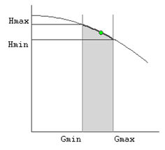
- Напорно-расходная характеристика насоса

По заданным двум точкам определяется парабола с максимумом на оси давлений, по которой расчет и будет определять напор насоса в зависимости от расхода. Следует отметить, что характеристика, задаваемая таким образом, может отличаться от реальной характеристики насоса, но в пределах рабочей области обе характеристики практически совпадают.
Для описания нескольких параллельно работающих насосов достаточно задать их количество и результирующая характеристика будет определена при расчете автоматически.
Так как напоры на границах рабочей области насоса берутся из справочника и всегда положительны, то направление действия такого насоса будет определяться только направлением входящего в узел участка.

Дросселирующие устройства
Дросселирующие устройства в однолинейном представлении являются узлами, но во внутренней кодировке - это дополнительные участки с постоянным или переменным сопротивлением. В дросселирующий узел обязательно должен входить только один участок, и только один участок из узла должен выходить.
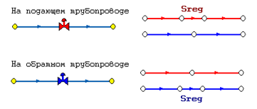
- Дросселирующие устройства

Дроссельная шайба
Дроссельная шайба - это символьный объект тепловой сети, характеризуемый фиксированным сопротивлением, зависящим от диаметра шайбы. Дроссельная шайба имеет два режима работы: вычисляемая и устанавливаемая. Устанавливаемая шайба это нерегулируемое сопротивление, то величина гасимого шайбой напора зависит от квадрата, проходящего через шайбу расхода.
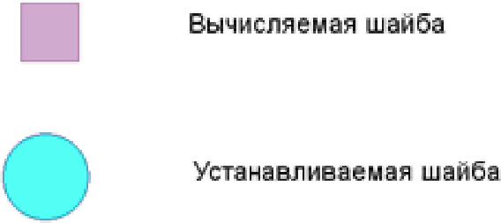
- Условное представление шайбы
На рисунке видно, как меняются потери на шайбе, установленной на подающем трубопроводе, при увеличении расхода через нее в два раза.

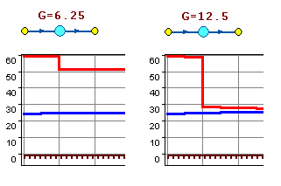
- Характеристики дроссельных шайб

Регулятор давления
Регулятор давления - устройство с переменным сопротивлением, которое позволяет поддерживать заданное давление в трубопроводе в определенном диапазоне изменения расхода. Регулятор давления может устанавливаться как на подающем, так и на обратном трубопроводе.

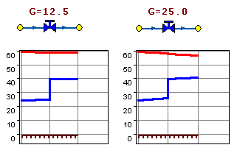
- Регулятор давления

На рисунке 20 показано, что при увеличении в два раза расхода через регулятор, установленный в обратном трубопроводе, давление в регулируемом узле остается постоянным.
Величина сопротивления регулятора может изменяться в пределах от бесконечности до сопротивления полностью открытого регулятора. Если условия работы сети заставляют регулятор полностью открыться, то он начинает работать как нерегулируемый дросселирующий узел.

Регулятор располагаемого напора
Регулятор располагаемого напора - это символьный объект тепловой сети, поддерживающий заданный располагаемый напор после себя.
Работа регулятора располагаемого напора аналогична работе регулятора давления, только в этом случае регулятор старается держать постоянной заданную величину располагаемого напора.
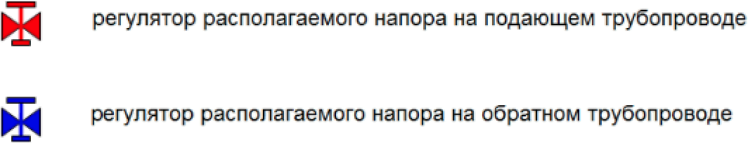
- Условное представление регуляторов напора

Регулятор расхода
Регулятор расхода – это символьный объект тепловой сети, поддерживающий заданным пользователем расход теплоносителя.
Регулятор можно устанавливать как на подающем, так и на обратном трубопроводе. К работе регулятора расхода можно отнести все сказанное про регуляторы давления.
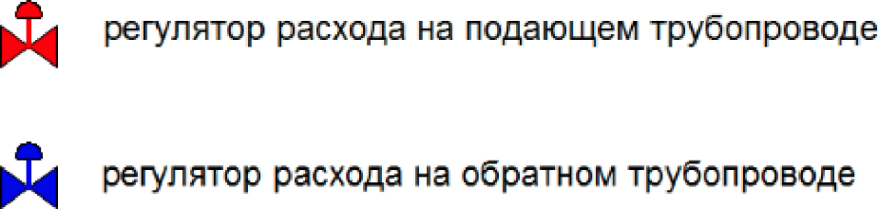
- Условное представление регуляторов расхода

Наладочный расчет тепловой сети
Целью наладочного расчета является обеспечение потребителей расчетным количеством воды и тепловой энергии. В результате расчета осуществляется подбор элеваторов и их сопел, производится расчет смесительных и дросселирующих устройств, определяется количество и место установки дроссельных шайб. Расчет может производиться при известном располагаемом напоре на источнике и его автоматическом подборе в случае, если заданного напора недостаточно.
В результате расчета определяются расходы и потери напора в трубопроводах, напоры в узлах сети, в том числе располагаемые напоры у потребителей, температура теплоносителя в узлах сети (при учете тепловых потерь), величина избыточного напора у потребителей, температура внутреннего воздуха.
Дросселирование избыточных напоров на абонентских вводах производят с помощью сопел элеваторов и дроссельных шайб. Дроссельные шайбы перед абонентскими вводами устанавливаются автоматически на подающем, обратном или обоих трубопроводах в зависимости от необходимого для системы гидравлического режима. При работе нескольких источников на одну сеть определяется распределение воды и тепловой энергии между источниками. Подводится баланс по воде и отпущенной тепловой энергией между источником и потребителями. Определяются потребители и соответствующий им источник, от которого данные потребители получают воду и тепловую энергию.

Поверочный расчет тепловой сети
Целью поверочного расчета является определение фактических расходов теплоносителя на участках тепловой сети и у потребителей, а также количестве тепловой энергии получаемой потребителем при заданной температуре воды в подающем трубопроводе и располагаемом напоре на источнике.
Созданная математическая имитационная модель системы теплоснабжения, служащая для решения поверочной задачи, позволяет анализировать гидравлический и тепловой режим работы системы, а также прогнозировать изменение температуры внутреннего воздуха у потребителей. Расчеты могут проводиться при различных исходных данных, в том числе аварийных ситуациях, например, отключении отдельных участков тепловой сети, передачи воды и тепловой энергии от одного источника к другому по одному из трубопроводов и т.д.
В результате расчета определяются расходы и потери напора в трубопроводах, напоры в узлах сети, в том числе располагаемые напоры у потребителей, температура теплоносителя в узлах сети (при учете тепловых потерь), температуры внутреннего воздуха у потребителей, расходы и температуры воды на входе и выходе в каждую систему теплопотребления. При работе нескольких источников на одну сеть определяется распределение воды и тепловой энергии между источниками. Подводится баланс по воде и отпущенной тепловой энергией между источником и потребителями. Определяются потребители и соответствующий им источник, от которого данные потребители получают воду и тепловую энергию.

Конструкторский расчет тепловой сети
Целью конструкторского расчета является определение диаметров трубопроводов тупиковой и кольцевой тепловой сети при пропуске по ним расчетных расходов при заданном (или неизвестном) располагаемом напоре на источнике.
Данная задача может быть использована при выдаче разрешения на подключение потребителей к тепловой сети, так как в качестве источника может выступать любой узел системы теплоснабжения, например, тепловая камера. Для более гибкого решения данной задачи предусмотрена возможность изменения скорости движения воды по участкам тепловой сети, что приводит к изменению диаметров трубопровода, а значит и располагаемого напора в точке подключения.
В результате расчета определяются диаметры трубопроводов тепловой сети, располагаемый напор в точке подключения, расходы, потери напора и скорости движения воды на участках сети, располагаемые напоры на потребителях.

Расчет требуемой температуры на источнике
Целью задачи является определение минимально необходимой температуры теплоносителя на выходе из источника для обеспечения у заданного потребителя температуры внутреннего воздуха не ниже расчетной.

Коммутационные задачи
Анализ отключений, переключений, поиск ближайшей запорной арматуры, отключающей участок от источников, или полностью изолирующей участок и т.д.

Пьезометрический график
Целью построения пьезометрического графика является наглядная иллюстрация результатов гидравлического расчета (наладочного, поверочного, конструкторского).
Это основной аналитический инструмент специалиста по гидравлическим расчетам тепловых сетей. Пьезометр представляет собой графический документ, на котором изображены линии давлений в подающей и обратной магистралях тепловой сети, а также профиль рельефа местности - вдоль определенного пути, соединяющего между собой два произвольных узла тепловой сети по неразрывному потоку теплоносителя. На пьезометрическом графике наглядно представлены все основные характеристики режима, полученные в результате гидравлического расчета, по всем узлам и участкам вдоль выбранного пути: манометрические давления, полные и удельные потери напора на участках тепловой сети, располагаемые давления в камерах, расходы теплоносителя, перепады, создаваемые на насосных станциях и источниках, избыточные напоры и т.д.

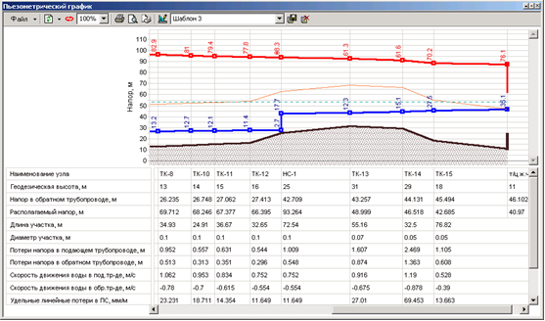
- Пьезометрический график

Цвет и стиль линий задается пользователем.
В таблице под графиком выводятся для каждого узла сети наименование, геодезическая отметка, высота потребителя, напоры в подающем и обратном трубопроводах, величина дросселируемого напора на шайбах у потребителей, потери напора по участкам тепловой сети, скорости движения воды на участках тепловой сети и т.д. Количество выводимой под графиком информации настраивается пользователем.
Фактические пьезометрические графики для магистральных сетей и источников тепловой энергии МО Лебяженское городское поселение приведены в Главе 1 настоящего проекта.

Расчет нормативных потерь тепла через изоляцию
Целью данного расчета является определение нормативных тепловых потерь через изоляцию трубопроводов. Тепловые потери определяются суммарно за год с разбивкой по месяцам. Просмотреть результаты расчета можно как суммарно по всей тепловой сети, так и по каждому отдельно взятому источнику тепловой энергии и каждому центральному тепловому пункту (ЦТП). Расчет может быть выполнен с учетом поправочных коэффициентов на нормы тепловых потерь.
Результаты выполненных расчетов можно экспортировать в MS Excel.

Сервер геоинформационной системы Zulu
ZuluServer - сервер ГИС Zulu, предоставляющий возможность совместной многопользовательской работы с геоданными в локальной сети и глобальной сети Интернет.
Доступ к серверу осуществляется через протокол TCP/IP. Сервер ZuluServer дает возможность исключить файловый доступ клиента к данным на сервере. Клиенту недоступна информация о физическом хранении данных и отсутствует возможность их несанкционированного изменения.
Также есть возможность разграничить доступ к данным между пользователями. Система паролей и прав позволяет предоставлять разным пользователям различные возможности и ограничения для доступа и работы с данными.
ГИС Zulu, сохраняя все возможности настольной версии ГИС, имеет встроенный клиент ZuluServer и может открывать карты, слои, проекты и другие данные Zulu как с локальной машины, так и с удаленного компьютера, где установлен ZuluServer.
Для того, чтобы подключиться к серверу ZuluServer достаточно указать его IP адрес, либо имя компьютера в локальной сети или же имя домена, если сервер расположен в сети Интернет.
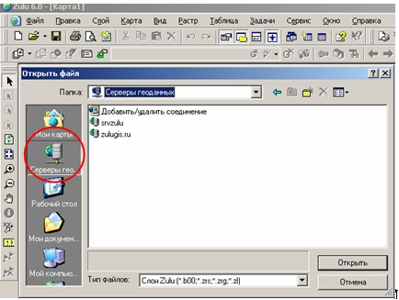
- Встроенный клиент ГИС Zulu – ZuluServer

Особенности ZuluServer
Адресация данных
ГИС Zulu в своей работе с данными использует путь к файлам слоев, карт, проектов и других, эти данные представляющим. Путь к файлу может быть локальным типа «C:\Zulu\Buildings.b00» или сетевым вида «\\server\C\Zulu\Buildings.b00». Для доступа же к данным на сервере, Zulu пользуется адресом ресурса URL (uniform resource location) вида «zulu://server/buildings.zl». Подобно тому как веб-браузер использует URL для доступа к страницам веб-сайта, ГИС Zulu использует свой тип URL для адресации к данным на сервере ZuluServer.
Наложение слоев с разных серверов
ГИС Zulu дает возможность работать одновременно с картами и слоями с разных серверов и накладывать в одной карте слои с локальной машины и слои с сервера друг на друга в произвольном порядке.
Например, на карту местности в виде слоев, загруженных с удаленного сервера (допустим, из Интернета) можно наложить план предприятия с сервера данного предприятия, а поверх расположить схему инженерных коммуникаций, расположенную на клиентской машине.

Многопользовательское редактирование
ZuluServer дает возможность одновременного редактирования одних и тех же графических и табличных данных несколькими пользователями. При этом ведется независимый для каждого пользователя журнал отката.
Автоматическое обновление карты
При изменении данных одним из клиентов, сервер оповещает всех клиентов, пользующихся в данный момент этими данными, что приводит к автоматическому обновлению данных на карте.
Публикация данных
ZuluServer спланирован так, чтобы дать возможность быстро и просто опубликовать данные, созданные с помощью настольной версии ГИС Zulu. Физический формат данных при этом не меняется. Достаточно с помощью утилиты подготовки данных или вручную настроить ссылки для сервера ZuluServer и данные становятся доступными в сети. Подобно веб-серверу, сервер Zulu по запросу с клиентского места нужного ресурса предоставит данные, сопоставленные с этим ресурсом.
Администрирование данных
ZuluServer предоставляет возможность разграничить доступ к данным и назначить различные правила и права доступа к ним. Можно предоставить как анонимный доступа к данным для широкой публики, так и ограничить его для узкого круга пользователей, определив для каждого из них какие операции с данными ему разрешены.
Web-службы WMS и WFS
ZuluServer позволяет работать с данными сервера по спецификациям WMS 1.1.1, WMS 1.3.0 (Web Map Service) и WFS 1.0.0 (Web Feature Service) разработанными OGC (Open Geospatial Consortium).
Web-служба WMS позволяет отображать слои и карты сервера на клиентах, поддерживающих спецификации WMS, в частности, Zulu, Google Earth, Google Api, Open Layers, Yandex Map, MapInfo, ArcGIS и др.
Web-служба WFS обеспечивает доступ к векторной и семантической информации сервера для клиентов, поддерживающих данную спецификацию.
Пространственный фильтр к данным
Права доступа к серверным данным для пользователя или группы пользователей можно ограничить областью, заданной простым или составным полигоном.
Если введено такое ограничение, то пользователь сможет отображать слои и оперировать данными только в пределах указанной области.
Авторизация Windows
При соединении с ZuluServer возможно использовать учетные сведения Windows для авторизации пользователя на сервере, как это делает например Microsoft SQL Server. Пользователю не нужно постоянно вводить логин и пароль.

Электронная модель существующей системы теплоснабжения
В качестве методической основы для разработки «Электронной модели системы теплоснабжения МО Лебяженское городское поселение» использованы требования к процедурам разработки автоматизированной информационно- аналитической системы «Электронная модель системы теплоснабжения города, населенного пункта», изложенные в Постановлении Правительства РФ №154 от 22.02.2012 г. и в СТО НП «Российское теплоснабжение» «Автоматизированные информационно - аналитические системы «Электронные модели систем теплоснабжения городов» Общие требования».
Информационно-графическое описание объектов системы теплоснабжения города в слоях ЭМ представлены графическим представлением объектов системы теплоснабжения с привязкой к топооснове города и полным топологическим описанием связности объектов, а также паспортизацией объектов системы теплоснабжения (источников теплоснабжения, участков тепловых сетей, оборудования ЦТП, ИТП).
Основой семантических данных об объектах системы теплоснабжения были базы данных Заказчика и информация, собранная в процессе выполнения анализа существующего состояния системы теплоснабжения города.
В составе электронной модели (ЭМ) существующей системы теплоснабжения города отдельными слоями представлены:
- топоснова города;
- адресный план города;
- слои, содержащие сетки районирования города;
- отдельные расчетные слои ZULU по отдельным зонам теплоснабжения города;
объединенные информационные слои по тепловым источникам и потребителям города, созданные для выполнения пространственных технологических запросов по системе в рамках принятой при разработке «Схемы теплоснабжения…» сетки расчетных единиц деления города или любых других территориальных разрезах в целях решения аналитических задач.
После завершения ввода информации об объектах системы теплоснабжения (изображений и паспортов энергоисточников, участков трубопроводов тепловых сетей, теплосетевых обхектов, потребителей) была выполнена процедура калибровки электронной модели с целью обеспечения соответствия расходов теплоносителя в модели реальным расходам базового отопительного периода разработки схемы теплоснабжения.

Адресный план города
На адресном плане города изображены:
- уличная сеть;
- границы водных объектов;
- зеленая зона;
- мосты, эстакады, путепроводы;
- здания;
- строения;
- железнодорожные пути.
Фрагмент адресного плана, представленного в ЭМ – см. на Рисунок 25.
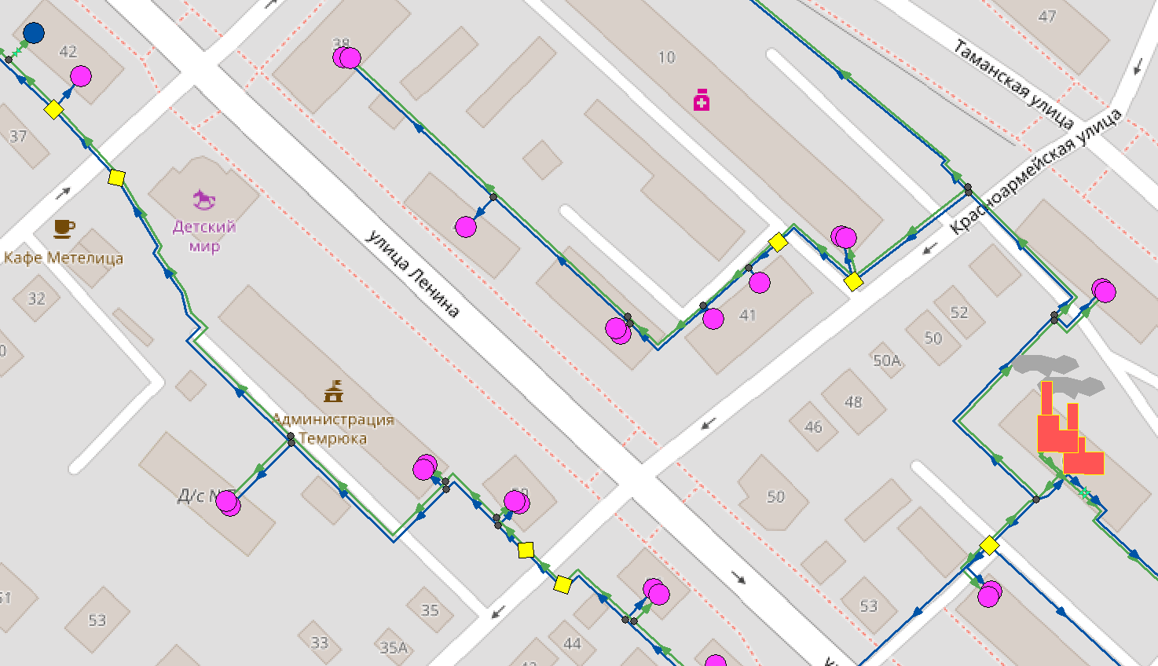
- Фрагмент адресного плана

Слои, представляющие сетки районирования города
ЭМ в соответствии с требованиями к ее содержанию включает слои расчетных единиц территориального деления (сетки районирования), включая административное, с необходимой по ним информацией.

Расчетный слой ZULU системы теплоснабжения
Общегородская электронная схема существующих тепловых сетей МО Лебяженское городское поселение, привязанных к топооснове города, представлена отдельным (расчетным) слоем ZULU «ts», содержащими данные по сети, необходимые для выполнения теплогидравлических расчетов:
- магистральные тепловые сети
- квартальные сети – городские распределительные сети до потребителей города;
Фрагмент расчетного слоя электронной схемы существующих тепловых сетей МО Лебяженское городское поселение представлен на рисунке 26.
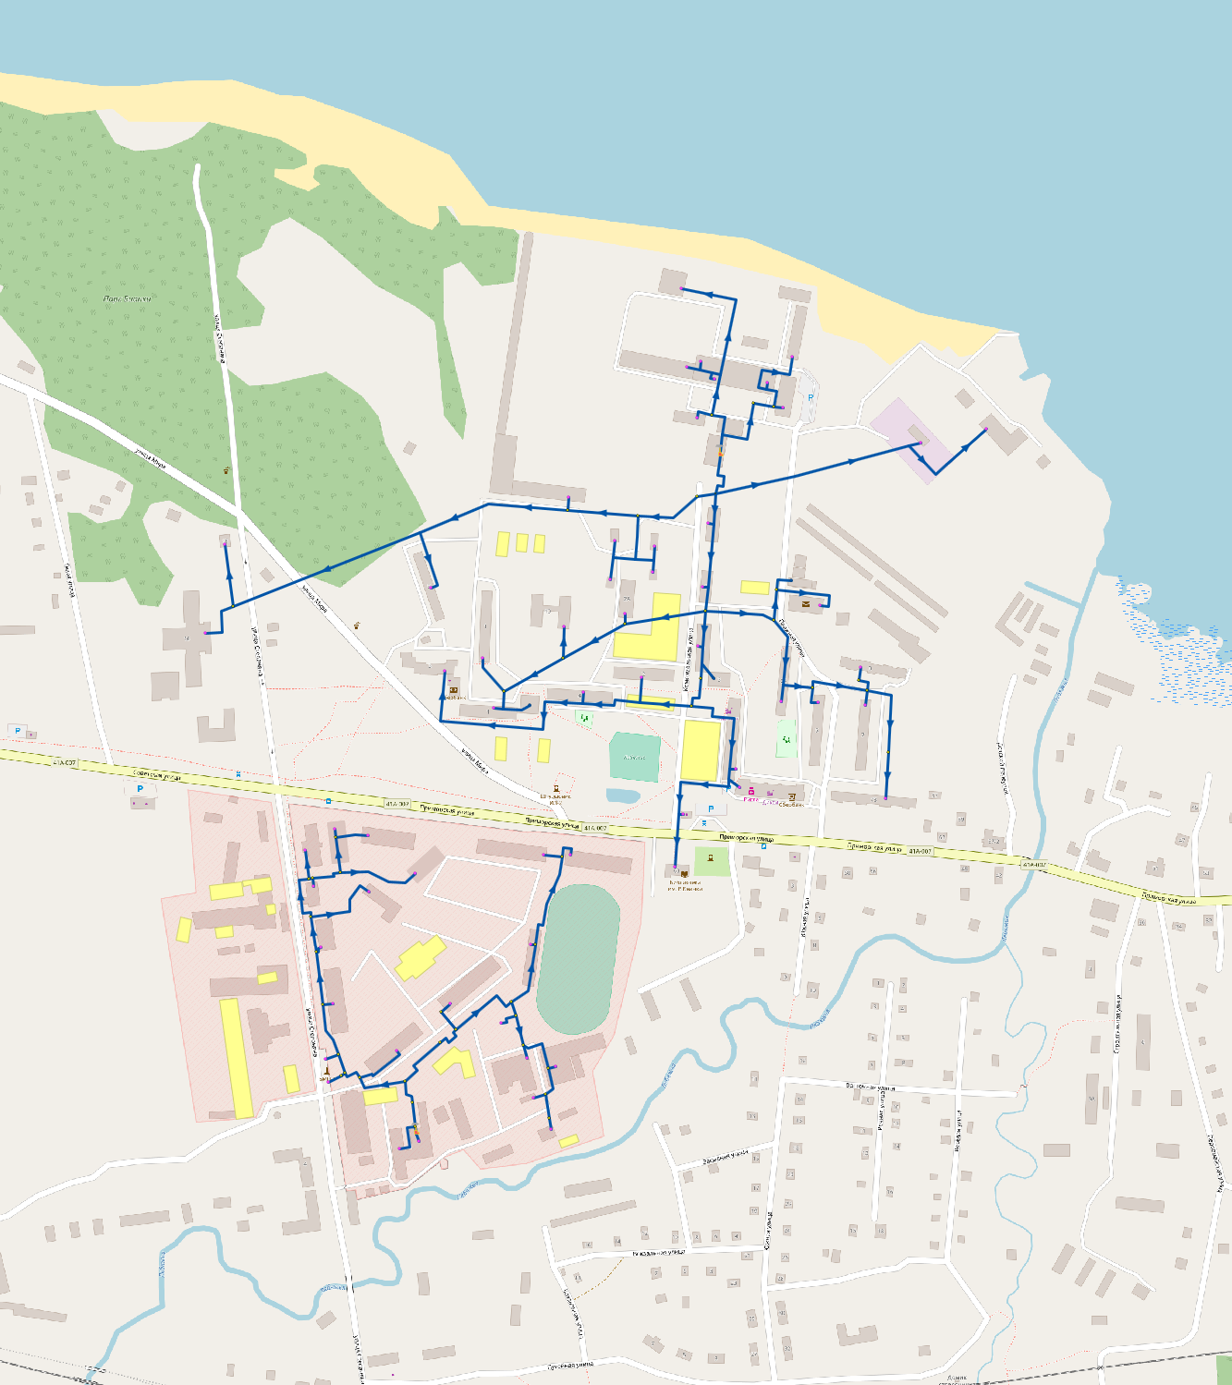
- Фрагмент схемы тепловых сетей

К объектам расчетных слоев относятся:
- Источники;
- Тепловая камера;
- Потребитель;
- Насосная станция;
- Задвижки;
- Участки;
- Дросселирующий узел;
- ЦТП;
- Граница балансовой принадлежности;
- Узел учета;
- Перемычка;
- Обобщенный потребитель;
- Вспомогательный участок.
В существующих базах данных «ZULU» предусматриваются стандартные характеристики по приведенным выше типам объектов системы теплоснабжения.
Состав информации по каждому типу объектов носит как информативный характер (например: для источников - наименование предприятия, наименование источника, для потребителей - адрес узла ввода, наименование узла ввода и т.д.), так и необходимый для функционирования расчетной модели (например: для источников - геодезическая отметка, расчетная температура в подающем трубопроводе, расчетная температура холодной воды). Полнота заполнения базы данных по параметрам зависит от наличия исходных данных, предоставленных Заказчиком и опрошенными субъектами системы теплоснабжения города.
При желании пользователя, в существующие базы данных по объектам сети можно добавить дополнительные поля.

Рекомендации по организации внедрения и использования ЭМ
Необходимыми условиями для реализации, внедрения и дальнейшей эксплуатации ЭМ в организации (держателе ЭМ) являются:
- определение основных пользователей ЭМ;
- назначение ответственно лица из числа ИТР;
- организация сервера для установки ЭМ;
- назначение администратора внедряемой системы;
- организация мониторинга и актуализации ЭМ.

Организация механизмов информационного взаимодействия
Учитывая то, что система теплоснабжения - динамично развивающийся механизм, организация мониторинга и актуализации ЭМ являются необходимыми условием для поддержания данных ЭМ в актуальном состоянии.
Для организации мониторинга единой общегородской модели системы теплоснабжения необходима организация периодического поступления необходимой для мониторинга информации от предприятий, являющихся основными поставщиками данных, содержащихся в ЭМ:
- данные по перспективному развитию города,
- данные по запрашиваемым техническим условиям на присоединение к системам теплоснабжения,
- данные планируемым к строительству или введенным в эксплуатацию объектам теплоснабжения,
- данные адресного плана города,
- данные по изменениям сеток районирования города и т. д.
Базы данных ЭМ должны актуализироваться только строго первичной информацией, с максимально возможным технологическим обеспечением однократного ее ввода в систему.
Необходимо организовать системы информационного обмена с соответствующими организациями и департаментами города, теплогенерирующими и теплоснабжающими предприятиями города – владельцами вышеперечисленной информации, разработать механизмы информационного взаимодействия с теми системами, в которых данная информация ведется и актуализируется, разработать регламент обновления данных и утвердить его соответствующими службами на уровне города.

Требования к квалификации персонала
В функционировании системы должны участвовать следующие группы персонала:
Эксплуатационный персонал системы – администратор системы, специалист обеспечивающий функционирование технических и программных средств, обслуживание и обеспечение рабочих мест пользователей, в обязанности которого также должно входить выполнение специальных технологических функций, таких как: ведение списков пользователей, регулирование прав доступа пользователей к ЭМ и операциям над ней, а также контроль за целостностью и сохранностью информации в базах данных. Эксплуатационный персонал должен быть ознакомлен с Руководством для администратора системы, обладать навыками работы с необходимыми для обеспечения работы ЭМ программно-аппаратными средствами.
Пользователи - сотрудники, непосредственно участвующие в работе с ЭМ и осуществляющие ее обработку на автоматизированных рабочих местах с помощью средств системы. Пользователи ЭМ должны обладать базовыми навыками работы с приложениями в операционной среде Microsoft Windows, а также иметь профильные навыки в зависимости от решаемых с помощью ЭМ задач. Пользователи должны пройти обучение правилам работы с ЭМ в соответствии со своими функциональными обязанностями и руководством пользователя.

